Problém uhlí jako segment širší problematiky
Skleníkový efekt
Zvyšování teploty klimatu- každý zahrádkář se skleníkem či majitel krytého bazénu plastem ví, že svítí-li Slunce, ohřívá se vzduch- musí se větrat nebo chladit přehřátá voda.
Skleníkový efekt Země vytváří CO2. Tajou ledovce, stoupá hladina moří, jsou ohroženy ministáty v Tichomoří. K tomu se mění v moři proudy a proudění vzduchu. Odtud požadavek snížení CO2.
Oteplování podnebí jako historicky pojatý problém
Dne 24. září- první den zasedání 74. Valného shromáždění OSN k podnebním změnám byl v jednom z pokladů uveden vývoj teploty ve stupních C v průběhu jednotlivých tisíciletí od konce staršího období čtvrtohor pleistocénu, kterým končí zalednění, holocénu s optimálním podnebím, optimální podnebí za Římanů, za období migrace lidí, období horka ve středověku a současná teplota, zvyšující se proti středověku nad necelých cca 16 stupňů C .
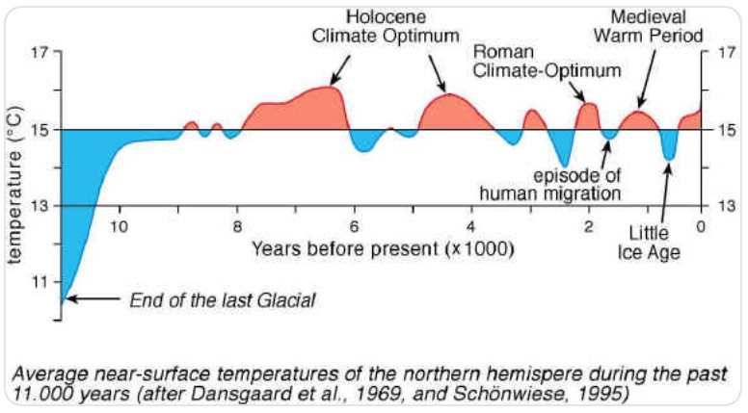
Vedlejší problémy jsou další změny klimatu a stále složitější předpovědi počasí.
Uhlí lze zatím nahradit zemním plynem, jehož unijní zdroje jsou i zkapalněný zemní plyn z USA. Odběr plynu za komerčně příznivých cen je ústupek Trumpovi, který chtěl 25% dovozní daň na evropské automobily. Starší kompenzace USA za nerovné pomínky byl yysoký nárůst dovozu sóji a ověření použitelnosti oleje z ní místo řepkového oleje do autopaliv- zlepšení struktury plodin a současně snížení emisí vozidel. Bylo by možné u starých uhelných elektráren vyměnit kotle na uhlí za ruský zemní plyn, nebo plyn z USA přicházející přes polský terminál na Baltu? Není účelné vyšší využití sójového oleje v pohonech automobilů k snížení emisí.
Vedle toho probíhají výzkumy snížení CO2 v atmosféře využitím zeleně a mokřadů. Jak jsme v tom daleko.
Předseda Juncker a místopředseda Šefčovič několikrát ujistili Evropský parlament, že snížení emisí včetně úspor tepla má silnou sociální dimenzi. Jaké jsou tedy další možnosti?
Úspora uhlí jako zdroje energie samozřejmě neznamená nevyužívání uhlíku. Jeden z mála vědeckovýzkumný úkolů EU, do kterého jsou čeští vědci zapojeni, je grafén: uhlík použitelný pro výrobu pevných lan a pevných lehkých nádob využitelných v budoucnu pro výrobu baterií.
Naopak přes mezinárodní patent na výrobu lithiových baterií má česká firma a protože je Aliance autobaterií několik let štědře podporována (je podmínkou přechodu na elektrické pohony automobilů), bylo by účelné zapojit se do Aliance jak těžbou lithia, která se u nás táhne desetiletí jako problém politikaření a využít něco ze zbylé rezervy 9 mld. eur. pro rychlý a podstatný příspěvek Česka energetické Unii. (zatím se evropské lithium vozí k zpracování do článků doČíny).
Finanční zdroje
Potřebujeme mít co nejlepší rating měny, který se dá lehce zkazit schodky a růstem zadlužení státního rozpočtu.
- Navrhovali jsme k tomuto účelu připojit se k posílené spolupráci při zdanění finančních transferů přes hranice, kterou přijalo 2013 10 členských států EU a jako jedinou nepřijalo Česko, než se podaří prosadit návrh OECD zdaňovat výnosy z podnikatelské činnosti ve státě, kde výnosy vznikly. Jde o 3% daň u transferů výnosů a 0,3% u transferů derivátů. Přístup k posílené spolupráci schvaluje formálně Komise do 4 měsíců; kdyby byl přijat, šlo by o miliardy Kč.
- Navrhovali jsme také využít, že finanční správy států EU budou mít od roku 2018 přehled zdaňovaných příjmů cizích podniků se sídlem na jejich území. Neměl by být problém zdanit alespoň z příjmů za veřejné zakázky.
- Na druhé straně výslovně nedoporučujeme investice do trvale udržitelného rozvoje typu ppp, ale s využitím Junckerova plánu, kde jsou tyto investice určeny pro podniky z Unie kapitálových trhů, jejichž bankovní členové byli závislí na státních zárukách v poslední krizi a jsou nyní zavázáni k obezřetnějším postupům při úvěrování včetně větších podílů vlastního kapitálu na projektu a zajištěné návratnosti. Na průkaz nejvyšší obezřetnosti stačí v Junckerově plánu 1/16 celkových nákladů projektu, zatím co banky vybrané v soutěži o zakázky, půjčující dosud i se záporným úrokem, se spokojí jen desetinami % nad míru inflace z úvěru pro projekt navržený státemn posouzený skupinou odborníků, schválený Komisí, který dostane záruky a podíl veřejných zdrojů přes EIB prostřednictvím soutěží vybrané banky . Ta může mít nižší podíl vlastního kapitálu na každém projektu a mít tedy více neriskantních projektů.

i

